Почему детей нужно обучать игре в шахматы
Почему детей нужно обучать игре в шахматы и что дают детям шахматы? Какова польза шахмат для детей? Сегодня вы узнаете о пользе, которую дают шахматы детям.
Для того чтобы вы могли представить себе, что дают детям уроки шахмат, какую воспитательную функцию они выполняют перед подрастающим поколением юных шахматистов, открывая детям ворота в мир непредсказуемых познаний творения древних мудрецов, изобретших одну из самых гениальных игр человечества — ШАХМАТЫ, мы обратимся к мнению людей, посвятивших большую часть своей жизни изучению этой проблемы и на протяжении долгих лет проводивших шахматные занятия с детьми непосредственно в школах, а затем сделаем собственный вывод. Начнем с того, что в школах уроков логики нет.
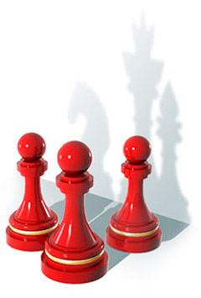
А шахматы, с первых же дней знакомства с ними, учат детей логически мыслить и рассуждать. Здесь возникает вопрос: как именно, играя в шахматы, дети учатся логическому мышлению?
Судите сами: во время урока тренер рассказывает детям правила игры в шахматы, дети усваивают их. А во время практической игры каждому из них приходится принимать свое собственное решение, руководствуясь правилами игры, а именно: какой ход нужно сделать в создавшейся позиции? Во время поиска необходимого хода, руководствуясь правилами игры, ребенок находит два и даже три возможных хода. Затем он начинает логически рассуждать и сопоставлять: какой из этих ходов является лучшим?
Скажем прямо, что не сразу ребенку удается сделать правильный логический выбор, но он стремится к этому и это уже здорово, что ребенок самостоятельно анализирует, думает, рассуждает и старается выбрать лучший ход!
Определив, какой же ход, по его мнению, является лучшим, ребенок принимает решение и делает его.
Ребенок учится принимать самостоятельные решения!
Вот здесь хочется добавить и еще одно хорошее качество, которому обучается ребенок во время игры в шахматы. Он учится самостоятельно принимать свое собственное решение, а это очень важно.
В ребенке также вырабатывается уверенность в собственном суждении, в умении правильно оценивать ход своих мыслей. И при этом шахматы учат ребенка не только логическому мышлению, но и делать выводы.
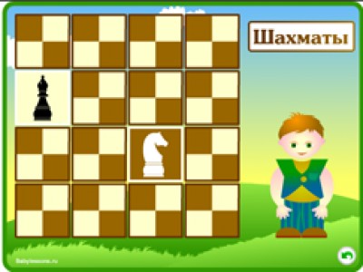
Планомерные, регулярные занятия шахматами и практическая игра способствуют все более широкому развитию этих качеств у ребенка. И, что особо нужно отметить, ребенок с каждым занятием начинает понимать, что он что-то может делать самостоятельно. И чем дальше, тем увереннее. И вот так в каждом ребенке постепенно утверждается самостоятельность, он раскрывается и зреет как личность.
Шахматы развивают логическое мышление.
О влиянии шахмат на развитие логического и аналитического мышления у детей, а также о том, как шахматы формируют детский характер, как шахматы приучают детей к порядочности, благодаря соблюдению правила: тронул фигуру – ходи, известно много примеров из истории шахмат в мире.
Дети иногда плачут на глазах у многих, но делают ход той фигурой, которую они тронули. Это правило учит детей порядочности, оно же учит детей и другим более важным в их жизни поступкам. Шахматы также учат детей не принимать поспешных решений, ибо они, как правило, являются ошибочными. Хочу еще добавить, что, играя в шахматы и соблюдая законы и правила шахматной игры, ребенок вырабатывает в себе целый комплекс жизненно необходимых качеств, и что не менее важно, у ребенка вырабатывается свой собственный, спортивный характер.
Подобные правила применимы и в жизни: прежде чем сделать шаг, обдумай его так же, как и ход в шахматной партии, чтобы он не оказался ошибочным. Не зря же в народе о шахматистах говорят так:
“Шахматисты редко ошибаются, так как они умеют считать на несколько ходов вперед Практический анализ ученых доказал, что из числа людей, умеющих играть в шахматы, как правило, вырастают многие выдающиеся специалисты, ученые и руководители большого государственного масштаба.
